Математикадан қысқа мерзімді сабақ жоспары

Бөлім: |  | Саяхат
Білім беру ұйым атауы |  | Абай атындағы мамандандырылған қазақ мектеп-гимназиясы Ахметова Б.Т.
Сынып: 1 |  | Қатысқандар саны: 25 |  | Қатыспағандар саны: 25
Сабақтың тақырыбы: |  | №90 Санды өрнектерді салыстыру
Оқу бағдарламасына сәйкес оқыту мақсаты: |  | 11.2.2.1 теңдік және теңсіздікті, теңдеуді, тура және тура емес теңдік пен теңсіздікті айыра білу;  1.2.1.5 жақшасыз әріпті/санды өрнектерді салыстыру
Сабақтың мақсаты |  | Теңдік пен теңсіздік құрастырады
Құндылықтар |  | Талап: Білуге, жаңаны тануға құштар болу
Сабақтың барысы
Сабақтың кезеңі/  уақыты | Педагогтің әрекеті |  | Оқушының әрекеті |  | Бағалау | Ресурстар
Сабақтың басы  5 минут  Өткенді пысықтау  5 минут  Сабақтың ортасы  20 минут  Сергіту сәті  2 минут  Сабақты қорыту  6 минут  Кері байланыс  5 минут | Психологиялық ахуал  «Амандасу» әдісі  1.Қол алысады  2.Құшақтасады  3.Қол бұлғайды  4.Жұдырық түйістіреді  Оқушыларды “flippity” әдісі арқылы 3 топқа бөлу  Өткенді пысықтау  «Кім жылдам?» ойыны  Амалдарды орында  100 – 80=20 70+20=90  80 + 10=90 90-30=60  60 – 40=20 60-50=10  Жаңа тақырып  №1 Топтық жұмыс  1-топ: Суретте ұлттық киім киген неше бала бейнеленген? (10)  2-топ: Ұлдар мен қыздардың санын салыстыр (5=5)  3-топ: Музыкалық аспаптары бар балаларды басқа балалармен салыстыр (3<7)  №2 Дәптермен жұмыс  Теңсіздіктер құрастыр  4+2<3+2  4+2<4+3  3+2<3+3  3+2<4+3  ЕБҚ Сыныптағы заттарды пайдаланып, теңсіздіктер құра  ЕҚБ Сыныптағы оқушылар қыздар мен ұлдар туралы айта отырып, теңдіктер мен теңсіздіктер құрастыр  №3 Топтық жұмыс  1-топ:  50 < 90 30 >50 70 > 30  2-топ:  10 + 20 = 30 90 - 70 < 60 20 + 20 < 30  3-топ:  50 - 20 = 60 - 30  100 - 40 = 30 + 30  20 + 40 > 60 - 40  «Нейрожаттығу» әдісі  №4 Топтық жұмыс  Суреттер бойынша теңдіктер мен теңсіздіктер құрастыр  1-топ: 3+2<3+3  2-топ: 3+2>4-2  3-топ: 5-2=6-3  №5 ФС тапсырмасы  Суреттер мен қысқаша жазылуы бойынша есептер құрастыр. Оларды шығар  1-топ: Би сайысына бес қыз қатысты. Олардың екеуі үйлеріне кетті. Неше қыз қалды?  Барлығы - 5 қыз  Кетті - 2 қыз  Қалды - ? қыз  Ш: 5-2=3  Ж: 3 қыз қалды.  2-топ: Би сайысына әуелі 3 қыз келді. Тағы 2 қыз келіп оларға қосылды  Барлығы қанша болды?  Бар еді - 3 қыз  Қосылды - 2 қыз  Барлығы - ? қыз  Ш: 3+2=5  Ж: Барлығы 5 қыз болды  №6 3-топ: Зерттеушілік тапсырма  «Сиқырлы» сандарды табады.  Қандай бірдей үш қосылғыштың қосындысы 90-ға тең болады? (30)  30+30+30=90  Қандай бірдей екі қосылғыштың қосындысы 20-ға тең болады? (10)  10+10=20 30+10=40  Жауабы: «Сиқырлы» сандар - 30, 10.  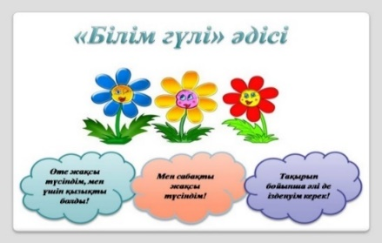 |  | Қимылдар жасайды  Өткенді пысықтайды  Өлшеу жұмысын жүргізеді  Тапсырманы ауызша орындайды  Теңсіздік құрастырып жазады  Жеке жұмыс жасайды  Екі санды, сан мен өрнекті, екі өрнекті қалай салыстыруға болатынын есіңе түсіреді  Жаттығу жасайды  Тапсырманы орындайды  Есеп құрастырып, шығарады  Зерттеу жүргізеді  Кері байланыс жасайды |  | Көңіл күйлерін көтеріп отыру    Қазақша смайлдер арқылы мадақтап отыру  Дескриптор:  Амалдарды орындайды  Өткен тақырыптарды біледі  «Әмиян» әдісі бойынша мадақтап отыру    Дескриптор:  Ұлдар мен қыздардың санын салыстырады  Музыкалық аспаптары бар балаларды басқа балалармен салыстырады    Дескриптор:  Теңсіздіктер құрастырады  Артық, кем, тең ұғымын түсінеді    Керемет!    «Әмиян» әдісі бойынша мадақтап отыру  Дескриптор:  Екі санды, сан мен өрнекті, екі өрнекті қалай салыстыруға болатынын біледі  Сан мен өрнекті салыстырады  Дескриптор:  Оқушылардың зейінін  сабаққа щоғырландыру үшін  Дескриптор:  Суреттер бойынша теңдіктер мен теңсіздіктер құрастырады  Оларды оқи алады    Дескриптор:  Суреттер мен қысқаша жазылуы бойынша есептер құрастырады. Оларды шығарады  Дескриптор: Зерттеушілік тапсырманы орындайды  Cиқырлы санды табады.  «Білім гүлі» әдісі | Слайд №1  Музыка  Суреттер    Слайд №2  Слайд №3  Суреттер  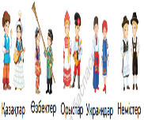  Оқулық  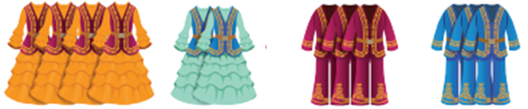  Слайд №4  Жұмыс дәптері  Слайд №5  Қима қағаздар  Оқулық  Слайд №6  Қимылдар  Музыка  Слайд №7        Слайд №8  Оқулық  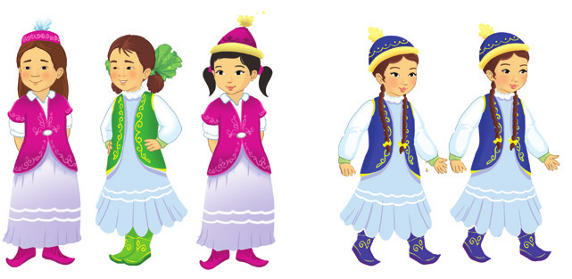  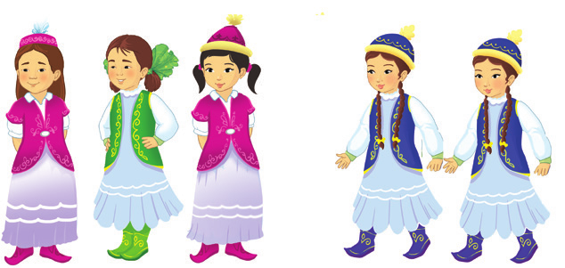  Жұмыс дәптері    Оқулық  Слайд №9  Кері байланыс

Қосымша 1. «Амандасу әдісі»




Қосымша 2. “flippity” әдісі арқылы 3 топқа бөлу

Қосымша 3. «Теңсіздіктер құрастыр»
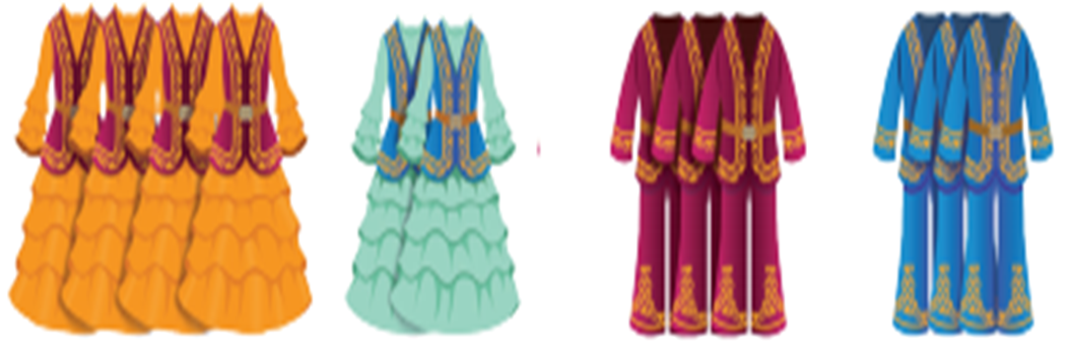

Қосымша 4. Қима қағаздар
2-топ:
10 + 20 30
90 – 70 60
20 + 20 30
3-топ:
50 – 20 60 – 30
100 – 40 30 + 30
20 + 40 60 – 40
1-топ:
50 90
30 50
70 30

Қосымша 5.
Суреттер бойынша ұлттық бұйымдардан теңдіктер мен теңсіздіктер құрастыр

Қосымша 6. Суреттер мен қысқаша жазылуы бойынша есептер құрастыр, шығар
